Lunes
09
de mayo

Primero de Primaria
Conocimiento del Medio

El agua… qué podemos hacer

Aprendizaje esperado: reconoce que sus acciones pueden afectar a la naturaleza y participar en aquellas que ayudan a cuidarla.

Énfasis: identifica algunos problemas relacionados con los residuos y con el agua en el lugar donde vive, y plantea posibles soluciones.

¿Qué vamos a aprender?

Aprenderás a identificar algunos problemas relacionados con el agua y los residuos que la pueden contaminar y plantearas posibles soluciones.

¿Qué hacemos?

La falta de agua potable es uno de los mayores problemas que afecta a muchas personas cada año en todo nuestro país.

Los problemas del agua son provocados por diferentes causas: por ejemplo, la contaminación, en algunas zonas rurales las fuentes de agua se encuentran contaminadas debido a la falta de saneamiento y la ausencia de plantas de tratamiento de desechos, además de la contaminación de ríos y lagos por industrias y por las propias personas que tiran los desechos en estos cuerpos de agua.

Sabias que el artículo 4º de la Constitución mexicana afirma que, “Toda persona tiene derecho al acceso, disposición y saneamiento de agua para consumo personal y doméstico en forma suficiente, salubre, aceptable y asequible”.

Entonces todos los mexicanos y mexicanas tienen derecho a recibir agua en sus casas y en sus escuelas.
Sin embargo, muchas familias mexicanas no tienen acceso constante al agua potable. La disponibilidad del recurso y su abastecimiento dependen de diversos factores.

Por ejemplo, en el pueblo donde viven mis abuelitos, ellos van a un pozo que está en el centro del pueblo a sacar el agua para tomar, es muy fresca y cuando vamos a todos nos gusta acompañarlos a traer de esa agua.

Para continuar observa el siguiente video titulado, “Cómo llega el Agua a mi casa”

- Cómo Llega El Agua a Mi Casa. Del 00:00’ al 01:28’ y del 01:43’ al 01:58’
https://www.youtube.com/watch?v=f2GMx6jX67A

El agua que llega a tu casa debe ser potabilizada para consumirla, es decir se le quitan todas las impurezas y bacterias que pueden causarte alguna enfermedad.

¿Qué es el “Ciclo Urbano del Agua” y en qué te beneficia?

El “Ciclo Urbano del agua” es todo el sistema hidráulico que hay en las ciudades, el cual está formado por las tuberías, bombas y depósitos para distribuir el agua en los lugares que se necesita.

También para sacar el agua de las calles cuando hay inundaciones o para tratar las aguas residuales.

Entonces debes cuidar y no desperdiciar el agua potable que te llega a casa, manteniendo las llaves cerradas y pedir a los adultos de tu familia que reparen las fugas que tengan en tu casa.

Además, para cuidar el agua debes evitar tirar residuos en ríos, lagunas y mares que estén cerca de tu comunidad, ya que costará más purificarla para convertirla en agua potable, debido a que el proceso de limpieza del agua es más complicado cuando el agua está más contaminada.

Al disponer adecuadamente de los residuos para que sean reciclados o depositados en el lugar correcto, estas cuidando al aire y al agua, no solo de tu comunidad, estas cuidando al aire y al agua de todo el planeta.

A veces se piensa que los recursos naturales no necesitan protección, pero el aumento de la contaminación en ríos, arroyos y lagos se ha convertido en un gran peligro para la vida, porque afecta de manera directa al agua.

El agua no solo te beneficia directamente, también es necesario para los cultivos, para ganado, y para todas las zonas naturales, porque de esta manera, pueden mantenerse.

Con el aumento de la población también ha aumentado del consumo de agua. Es esencial proteger los recursos hídricos y mantener su equilibrio en los ecosistemas.

El esfuerzo de cada persona en su día a día cuenta mucho, todos tus amiguitos y amiguitas con sus acciones en favor del medio ambiente ayudan a que el mundo se conserve libre de contaminantes.
Saber cómo ahorrar agua en casa es un buen comienzo para hacer un uso responsable de este recurso y, proteger así el medio ambiente.

Se presentarán unas imágenes y algunas acciones que puedes realizar en casa o fuera de ella que te ayuden a ahorrar agua.

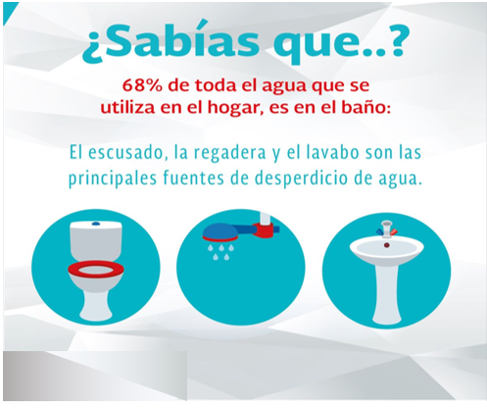

Por lo mismo, es muy importante que ayudes a los adultos con quienes vives a revisar las conexiones de agua que hay en casa para evitar fugas y que el agua se desperdicie.

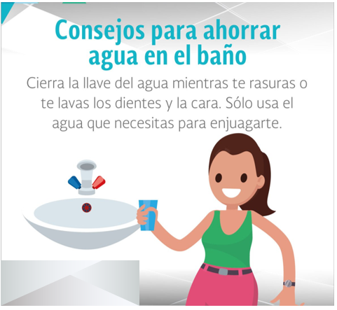

Al cepillarte los dientes siempre cuida la cantidad de agua que uses, un vaso con agua es suficiente para dejar limpios tus dientes o cuando los papás se rasuran no es necesario dejar la llave abierta mientras lo hacen.

Cuando se barre un espacio como la banqueta o el patio, no es necesario usar agua, puedes barrer sin necesidad de utilizar agua.

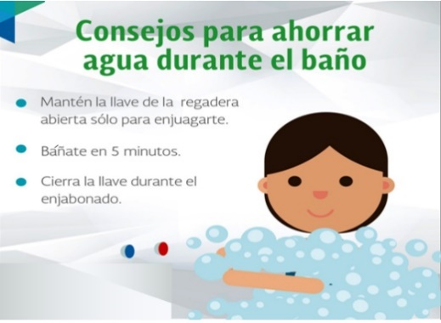

Durante el baño, únicamente abre la llave para enjuagarte, cuida que el tiempo de tus baños sean cortos, de no más de cinco minutos y revisa que al terminar de bañarte las llaves de la regadera queden bien cerradas.

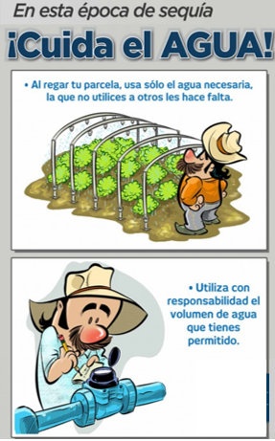

En las actividades agrarias es importante respetar las cantidades de agua que tocan a cada campesino, para que todos tengan el agua suficiente para sus sembradíos.

Otro aspecto importante, además del uso racional del agua, es evitar que el agua se contamine.

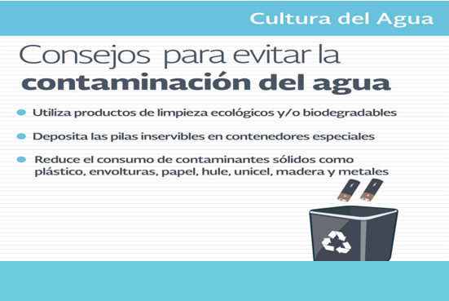

Por ello es importante que en tu familia usen en la medida de lo posible productos biodegradables en la limpieza de casa o de oficinas, otra acción que ayuda a evitar la contaminación del agua es llevar las pilas que ya están descargadas a los contenedores especiales que hay en muchos lugares, para que sean recicladas.

Nunca hay que tirarlas en la basura, porque el contenido es contaminante y puede dañar el suelo o el agua.

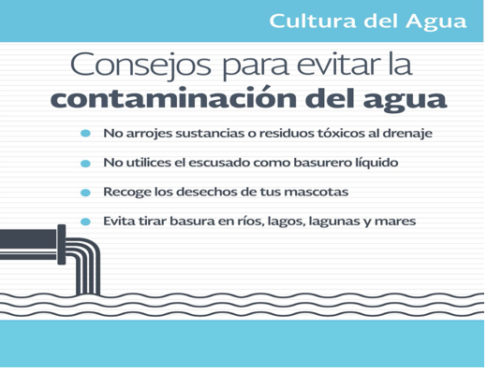

Es importante evitar usar las coladeras y los inodoros como depósitos de basura, también es importante no tirar sustancias toxicas o medicamentos en el agua, porque, eventualmente, pueden llegar a ríos, lagos o mares y afectan a los seres vivos que viven en estos lugares, además de que las tierras que son regadas con estas aguas ya no producen los alimentos en las mismas cantidades que antes lo hacían.

Para reflexionar sobre estos aspectos, te invito a jugar al dado de las acciones que debes hacer en favor del suelo y del agua, porque el agua y el suelo están estrechamente relacionados.

¿Cómo es eso?

Es que mucha del agua que usas se filtra a través del suelo y en ese proceso se va limpiando para que la aproveches, por eso es importante también cuidar el suelo, porque si se encuentra contaminado o debilitado, afecta el agua que posteriormente ocuparas.

En cada lado del dado hay una imagen, ¿Qué harás con cada figura que caiga en el dado?

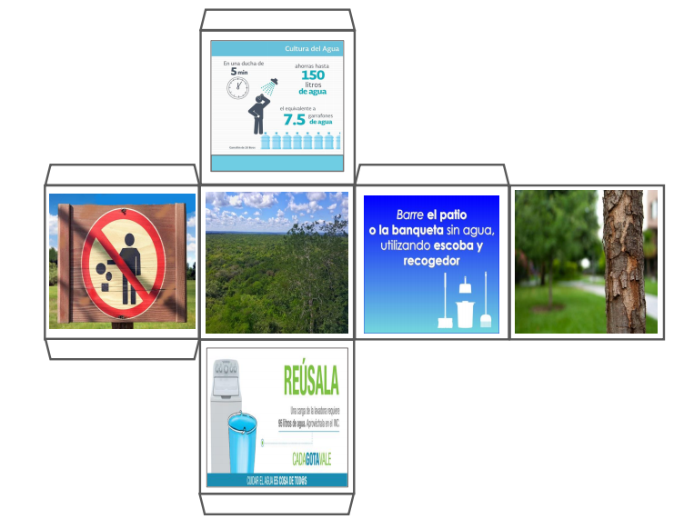

En tu cuaderno elabora una tabla con dos columnas, una indica acciones en favor del agua y en la otra columna, acciones en favor del suelo.

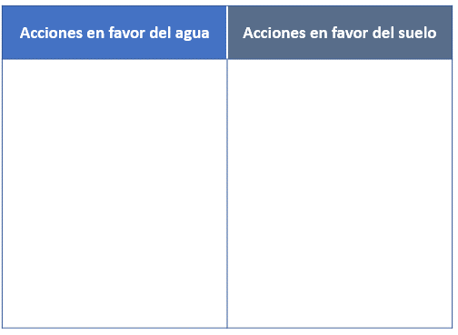

En el dado encontraras acciones para cuidar el agua y acciones para cuidar el suelo.

Se tira el dado y la imagen que salga la puedes recortar con ayuda de tu mamá o papá y la pegas en el recuadro que le corresponde.

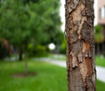

No debes cortar los árboles y debes tratar de conservar todas las áreas naturales que hay en tu comunidad, los huertos escolares son una buena idea para mantener y crecer los espacios verdes de tu comunidad, esta es una acción en favor del suelo.

Se tira el dado, observa la imagen.

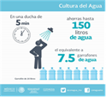

Cuando te bañas es importante no desperdiciar el agua, bañarte lo más rápido posible y no dejar la llave abierta cuando te estés enjabonando.

Esta es una acción en favor del cuidado del agua.

Tira el dado nuevamente.

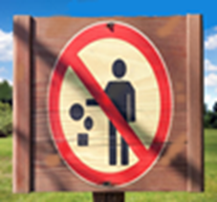

Para cuidar los bosques es muy importante que cuando los visites no dejes tus desechos, con ello evitas posibles incendios y también la proliferación de fauna que dañe el equilibrio del bosque.

Esta es una acción en favor del cuidado del suelo.

Tira el dado nuevamente.

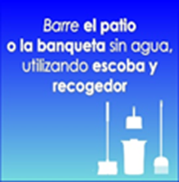

Para barrer la banqueta nunca utilices agua potable, a otras colonias o ciudades les puede hacer falta, y si desperdicias el agua de los ríos y lagos que te surten de este vital líquido quedarán vacíos en menor tiempo.

Esta es una acción en favor del cuidado del agua.

Tira el dado.

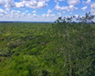

Es necesario mantener los bosques y selvas, porque además de cuidar nuestra tierra, también se cuida al agua y a la producción de oxígeno que es tan necesaria para los seres vivos que habitamos en la Tierra.

Esta es una acción en favor del cuidado del suelo.

Aprendiste a identificar algunos problemas relacionados con el agua y los residuos que la pueden contaminar y planteaste algunas posibles soluciones.

La falta de agua potable es uno de los mayores problemas que afecta a muchas personas cada año, en todo el país. Los problemas de la contaminación del agua son provocados por diferentes causas, en algunas zonas rurales las fuentes de agua se encuentran contaminadas debido a la falta de saneamiento y la ausencia de plantas de tratamiento de desechos, además de la contaminación de ríos y lagos por las industrias y por las propias personas que tiran sus desechos en estos lugares.

El reto de hoy:

Realiza junto con tu familia una lista de acciones que pueden realizar en casa para ahorrar agua o utilizarla de forma más racional, y elaborar a partir de esas ideas unos carteles para pegar en casa y todos apliquen esas acciones y evites desperdiciar el agua.

Si te es posible consulta otros libros y comenta el tema de hoy con tu familia.

¡Buen trabajo!

Gracias por tu esfuerzo.

Para saber más:
Lecturas

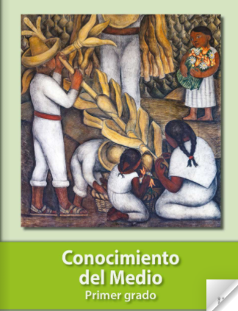
https://libros.conaliteg.gob.mx/20/P1COA.htm

